Домашнее задание по теме

«Конструирование фигур из прямоугольных параллелепипедов. Вычисление объёмов»

Для успешного решения предложенных задач, разбери решение задач из презентации к уроку.

Высылаем мне решение с пояснениями и ответом.

Можно раскрасить части фигуры разными цветами и в решении пояснять объем части какого цвета ты вычисляешь. Или пояснять словами: объем нижней части, верхней, вырезанной и т.д.

№1

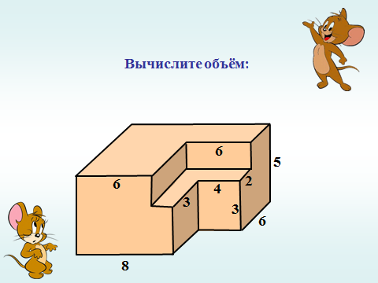

№2

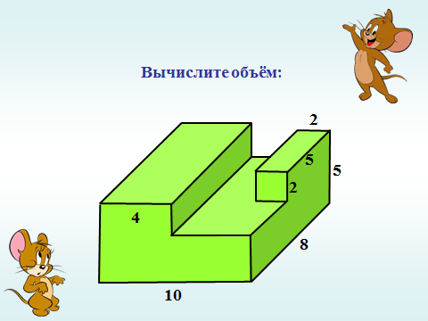

№3

